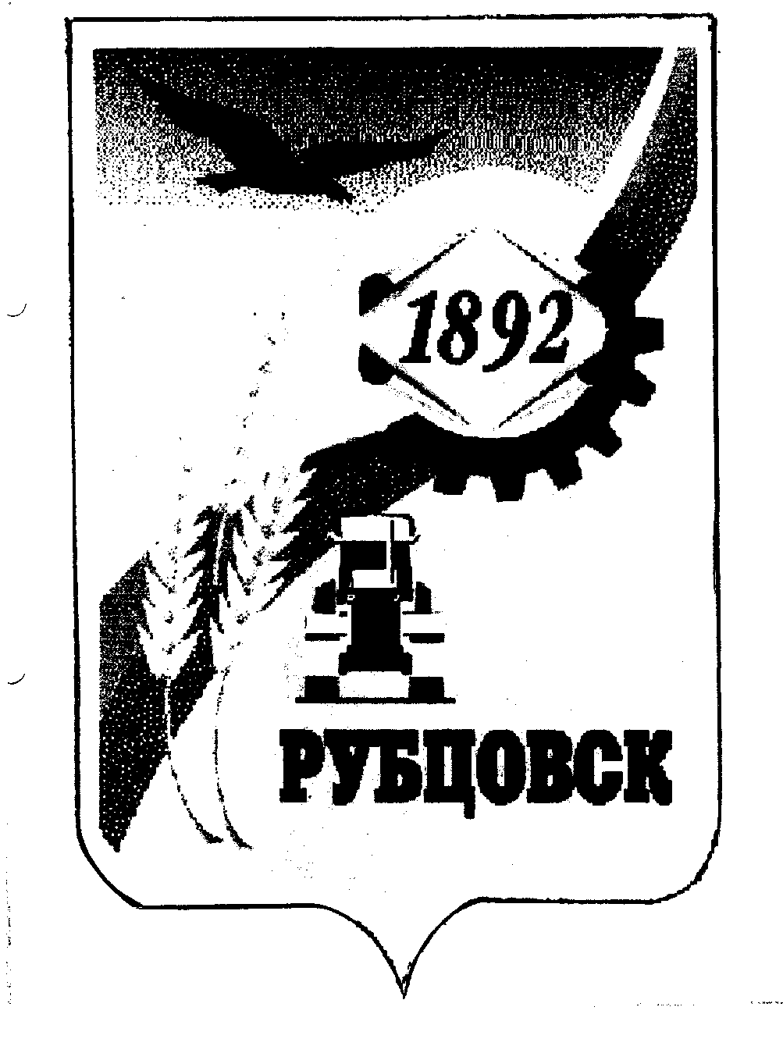

РУБЦОВСКИЙ ГОРОДСКОЙ СОВЕТ ДЕПУТАТОВ
АЛТАЙСКОГО КРАЯ

Р Е Ш Е Н И Е

« 03 » марта 2007 года № 500 _
г.Рубцовск

О награждении Почетной грамотой Рубцовского городского Совета депутатов Алтайского края Киселева Ю.М.

В соответствии с «Положением о Почетной грамоте Рубцовского городского Совета депутатов», утвержденным постановление Рубцовского городского Совета депутатов Алтайского края от 23.09.2004 № 71 и решением мандатной комиссии Рубцовский городской Совет депутатов Алтайского края

Р Е Ш И Л :

1.Наградить Почетной грамотой Рубцовского городского Совета депутатов Алтайского края Киселева Юрия Михеевича за многолетний и добросовестный труд, за весомый вклад в развитие города Рубцовска, и в связи с 70-летним юбилеем.
2.Контроль за исполнением настоящего решения возложить на мандатную комиссию Рубцовского городского Совета депутатов Алтайского края с функциями счетной комиссии и вопросам этики (Гамалеев П.П.).

Председатель Рубцовского городского
Совета депутатов Алтайского края В.Я. Жеребятьев

